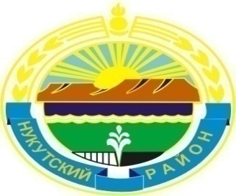

Муниципальное образование «Нукутский район»

ДУМА МУНИЦИПАЛЬНОГО ОБРАЗОВАНИЯ

«НУКУТСКИЙ РАЙОН»

Шестой созыв

РЕШЕНИЕ

27 декабря 2018 года № 64 п. Новонукутский

О рассмотрении обращения

депутатов Законодательного

Собрания Иркутской области

Рассмотрев обращение депутатов Законодательного Собрания Иркутской области к Губернатору Иркутской области, Дума

РЕШИЛА:

1. Поддержать инициативу группы депутатов Законодательного Собрания Иркутской области.

2. Поручить депутату Думы МО «Нукутский район», осуществляющему свои полномочия на постоянной основе Логиновой И.Ю. направить в адрес комитета по социально-культурному законодательству Законодательного Собрания Иркутской области обращение от лица депутатов Думы МО «Нукутский район» к Губернатору Иркутской области о рассмотрении вопроса об увеличении учебных расходов, учитываемых в субвенции на общее образование (Приложение 1).

2. Опубликовать настоящее решение в печатном издании «Официальный курьер» и разместить на официальном сайте муниципального образования «Нукутский район».

Председатель Думы муниципального
образования «Нукутский район» К.М. Баторов

Приложение 1
к решению Думы
МО «Нукутский район»

«О рассмотрении обращения

депутатов Законодательного

Собрания Иркутской области»

Губернатору Иркутской области
Левченко С.Г.

Уважаемый Сергей Георгиевич!

Мы, нижеподписавшиеся, депутаты Думы муниципального образования «Нукутский район» поддерживаем инициативу группы депутатов Законодательного Собрания Иркутской области о необходимости увеличения базового норматива на учебные расходы для начального общего, основного общего, среднего общего и дополнительного образования в муниципальных общеобразовательных организациях и базового норматива расходов на приобретение учебников и учебных пособий, средств обучения, игр и игрушек для дошкольного образования.

- Атутов Рахим Петрович ______
- Зангеев Вячеслав Куприянович ______
- Сидоров Сергей Анатольевич ______
- Логинова Инна Юрьевна ______
- Каймонов Олег Викторович ______
- Ильин Валерий Федорович ______
- Баторов Константин Маратович ______
- Дульбеев Александр Васильевич ______
- Качур Всеволод Петрович ______
- Галеев Вагиз Петрович ______
- Платохонов Александр Маратович ______
- Сергеев Константин Климович ______
- Арайс Евгений Иванович ______
- Осипова Раиса Иринчеевна ______

